Научно – исследовательская работа
«Анализ снега для очистки чистоты воздуха»

Автор: Астахов Вадим Александрович,
9 класс МКОУ « Полюдовская ООШ»,
с. Полюдово Жиздринский район Калужская область

Научный руководитель: Смирнова Галина Афанасьевна,
Учитель химии МКОУ « Полюдовская ООШ», с. Полюдово
Жиздринский район Калужская область

2021

Введение 3

ГЛАВА I. История исследований снега 5
1.1.Исследование снега
ГЛАВА II.Практическое исследование снежного покрова 6
2.1. Исследование снеговой воды на кислотность 10
2.2. Анализ снеговой воды на содержание катионов металлов 12
2.3.Исследование снега на общую химическую токсичность методом биотеста 13
ЗАКЛЮЧЕНИЕ 17
СПИСОК ЛИТЕРАТУРЫ 18
ПРИЛОЖЕНИЕ 19

ВВЕДЕНИЕ
Каждый день, идя по улице, мы видим, какой черный дым идет из котельной. Какие вещества вместе с дымом мы вдыхаем? Каким образом это отразиться на нашем здоровье? Снежный покров накапливает в своем составе практически все вещества, поступающие в атмосферу. В связи с этим он обладает рядом свойств, делающих его удобным индикатором загрязнения не только самих атмосферных осадков, но и атмосферного воздуха, а также последующего загрязнения почвы и воды. При образовании снежного покрова из-за процессов сухого и влажного выпадения примесей концентрация загрязняющих веществ в снегу оказывается на 2-3 порядка выше, чем в атмосферном воздухе. Поэтому измерения их содержания могут производиться более простыми методами с высокой степенью надёжности. Средняя продолжительность снежного покрова в нашей местности составляет более 4 месяцев. Он появляется преимущественно в начале ноября, а начинает разрушаться в середине марта. Загрязнение снежного покрова нитратами и сульфатами представляет особый интерес в связи с тем, что эти компоненты могут быть причиной “кислотных выпадений.
Выбор данной темы изучения был не случайным. Во-первых: снег является хорошим накопителем всех веществ попавших в него. Во-вторых: исходя, из полученных результатов можно давать оценку экологического состояния снега, а в последующем и воды, которая попадает в почву. В-третьих—можно сделать анализ загрязнителей по характеру происхождения (природные или антропогенные).
Зимний период характерен замедлением многих процессов в природе. Поэтому основными источниками загрязнения в это время является деятельность человека. В окрестностях нашего села нет промышленных и сельскохозяйственных предприятий, соответственно нет выбросов в атмосферу ядовитых веществ, но есть 1 пилорама где не перерабатывают мусор, а сжигают на месте. Основным и главным источником загрязнения окружающей среды в данном населённом пункте является автомобильный транспорт и пилорама, школьная котельная. Сажа, соединения свинца, оксиды серы, азота, углерода другие соединения в составе выхлопных газов от автомобилей и продуктов сгорания древесины поднимаются в воздух, а затем оседают на поверхности снежного покрова и остаются там до начала тепла. Кроме этого зимой дороги посыпают песком во избежание гололёда. Естественно песок остаётся в толще снега до весны, а затем попадает в почву. Проанализировав снег на определённой территории можно сделать вывод о чистоте и экологическом состоянии атмосферного воздуха, поверхностного слоя почвы и близлежащих водоёмов, так как это компоненты природных экосистем. Они тесно взаимосвязаны между собой и нарушение в одном из них ведёт к нарушению деятельности всего биогеоценоза. Что в свою очередь приводит к негативным последствиям, влияющим на здоровье самого человека.
Исходя из вышеизложенного, можно сделать вывод, что изучение снежного покрова может дать точную оценку экологического состояния данной территории и сделать прогноз о возможном заражении окружающей среды токсичными веществами.
Цель исследования – провести лабораторными методами анализ снежного покрова для оценки чистоты воздуха, так как атмосферные осадки являются индикатором чистоты воздуха. Для достижения цели определил следующие задачи:
- Определить в пробах снега наличие катионов металлов и ряда анионов, кислотности снежного покрова. Исследование снега на общую химическую токсичность методом биотеста.
- Провести исследование снега на общую химическую токсичность методом биотеста
- Определить кислотность снежного покрова
- Выяснить, как влияет на наш организм катионы и анионы
Объект исследования – снег, взятый на разных улицах села Полюдово.
Предмет исследования – химические загрязнения снега.
Гипотеза - если владеть данными о химическом составе снега, то можно прогнозировать, что состав снега может свидетельствовать о загрязнении окружающей среды.

1.1.Исследование снега

Известно, что атмосфера оказывает интенсивное и разностороннее воздействие на планету, и активное ее воздействие на наземные экосистемы и гидросферу проявляется через осадки в виде дождя и снега. В литературе мы обнаружили, что исследованием снега ученые разных стран занимались еще в 1611году. Астроном Иоганн Кеплер издал научный трактат «О шестиугольных снежинках», в котором подверг чудеса природы рассмотрению со стороны геометрии.[5]
В 1635 году формой снежинок заинтересовался французский философ, математик и естествоиспытатель Рене Декарт, написавший этюд, включенный им впоследствии в «Опыт го метеорах». [5]
В 1885 году, после множества проб и ошибок, американский фермер Уилсон Бентли получил первую удачную фотографию снежинки под микроскопом. Он занимался этим 46 лет, сделав более 5000 уникальных снимков. На основе его работ было доказано, что не существует двух абсолютно одинаковых снежинок. [5]
В 1882 году в Санкт-Петербурге действенным членом Русского Географического общества бароном Николаем Васильевичем Каульбарсом впервые были обнаружены снежинки необычной формы. [4]
В 1951 году Международная комиссия по снегу и льду приняла простую и получившую широкое распространение классификацию твердых осадков. Согласно этой системе существует семь основных видов кристаллов: пластинки, звездчатые кристаллы, столбцы, иглы, пространственные дендриты, столбцы с наконечником и неправильные формы. К нему добавились еще три вида обледеневших осадков: мелкая снежная крупа, ледяная крупа и град. [5]
В 2001 году свои исследования в области снега начал профессор физики, астрономии Кеннен Либбрехт. В лаборатории профессора Либбрехта снежинки выращивались искусственно. [4]

ГЛАВА II. ПРАКТИЧЕСКОЕ ИССЛЕДОВАНИЕ СНЕЖНОГО ПОКРОВА

Для определения качественного анализа снежного покрова сначала взяли пробы снега. Затем, когда снег растаял, определил качества талой воды. После анализа получились следующие результаты.
Для анализа снега использовалась следующая методика
В качества стандарта была взята чистая дистиллированная вода.
Отбор образцов снега
Отбор образцов снега проводился в нескольких точках: улица Дачная, улица Центральная, улица Цветочная, улица Молодежная. (Отбор проводился на открытом участке большим по площади. Снег брался с 1М², помещался в пакет с этикеткой, приносился домой, пересыпался в банку, которая закрывалась крышкой, снег таял. Полученную талую воду использовал для анализов.

Определение внешнего вида снега

Перед отбором образца снега поверхность снежного покрова осматривалась на определение внешнего вида снега. Цвет может быть - белый, светло серый, серый, грязный или другой. Так же определял, чем обусловлен цвет снега – пыль, песок, гарь, копоть.

Органолептический анализ
Запах воды
Для определения запаха талой воды взять 500 мл при комнатной температуре, налить в колбу с широким горлом, накрыть стеклом и встряхивать вращательными движениями. Открыв стекло, быстро определить запах. Для определения интенсивности запаха, колбу накрыть стеклом, нагреть на водяной бане до температуры 60 градусов и определить интенсивность запаха.

Наличие углеводородной пленки
Воду в колбе отстоять в течение суток и отметить есть или нет радужная пленка.
Цвет воды
Для описания цвета воды используют обычные ее названия: бесцветная, светло-желтая, зеленая, светло-зеленая, бурая и т.д.
Пробу воды наливают в цилиндр до отметки 20 см. В качестве контроля используют цилиндр, заполненный на ту же высоту дистиллированной водой. Затем оба цилиндра рассматривают сверху на белом фоне при рассеянном дневном освещении.
Наличие осадка и мутности
Для определения осадка воду отстоять в течение суток, определить, образуется ли осадок после отстаивания воды. Если осадок образуется, то его интенсивность, чем обусловлен осадок, цвет осадка Воду взболтать, профильтровать и сравнить фильтр на цвет и наличие примесей на фильтре.
Мутность воды - мера содержания в ней взвешенных частиц, различных по происхождению. Это могут быть частицы глины, ила.
Для определения мутности колбу с водой взболтать, взвесить бумажный фильтр, профильтровать 1литр талой воды, высушить использованный фильтр, взвесить высушенный фильтр, определить разницу в весе. Разница в массе и есть величина мутности в мг/л твердых загрязнений, выпавших на 1м² поверхности конкретного участка.
Данные исследований представлены в таблице:
Анализ снега

№ | Характеристика |  |  | Место отбора образцов снега
№ | Характеристика | Улица Дачная | Улица Центральная |  | Улица Цветочная | Улица Молодежная
1 | Цвет снега | Светло-серый | белый |  | Светло-серый | белый
2 | Чем обусловлен цвет снега | грязь от котельной | - |  | Пыль и грязь | -
3 | Запах воды | - | - |  | С запахом | -
4 | Интенсивность запаха | - | - |  | Есть | -
5 | Наличие углеводородной пленки | нет | нет |  | есть | нет
6 | Прозрачность | 22см | 18 см |  | 15 см | 41 см
7 | Цвет воды | Бесцветная | прозрачная |  |  | бесцветная
8 | Наличие осадка | есть | нет |  | есть | нет
9 | Мутность | + | 0 |  | + | 0

Данные таблицы показывают, что самый чистый снег оказался в образцах № 2, №4, Снег белый, талая вода без запаха, бесцветна, в ней нет никаких посторонних примесей. Самым грязным оказался снег в образцах, №1, №4 взятых за котельной и на пересечении автомобильных дорог. Цвет снега светло-серый.

Практическая часть
Цель: лабораторными методами провести анализ снежного покрова для оценки чистоты воздуха
Задачи: определить в пробах снега наличие катионов металлов и ряда анионов, кислотности снежного покрова.

Материалы и оборудование:
- Пробы снега, взятые на разных улицах села Полюдово.
- Колбы, пробирки, шпатель.
- Химические реактивы: HCl (соляная кислота), H2SO4(серная кислота), BaCl₂ (хлорид бария), Cu ( медь), NaOH (гидроксид натрия) [1]

Методика исследования
Снег отбирается в чистые емкости и после того, как он растает анализируем.
Для исследования брались пробы в разных точках села Полюдово:
- Улица Дачная,
- Улица Центральная
- Улица Цветочная
- Улица Молодежная. ( Приложение №6)
- Проведен анализ на следующие компоненты:
- Кислотность
- Наличие катионов и анионов химических элементов.

2.1. Исследование снеговой воды на кислотность

Кислотность снеговой воды
Качественной характеристикой кислотности раствора является водородный показатель pH, который показывает реакцию среды.
pH<7 – кислая среда
pH>7 – щелочная среда
pH=7 – нейтральная среда.
pH определяют с помощью универсальной индикаторной бумаги.
В природных условиях показатель pH меняются за счет растворения в воздухе различных газов. [1,2]
pH<5,6 – слабокислая
pH>5,0 – кислая
pH>-5,6 – слабощелочная
Сравнительные значения кислотности снега.
№ | Место взятия | Значение pH | Характеристика осадка
1 | Улица Дачная- | 5,5 | слабокислая
2 | Улица Центральная | 5,5 | слабокислая
3 | Улица Цветочная | 6 | слабощелочная
4 | Улица Молодежная | 6 | слабощелочная

Вывод: реакция среды pH снега в пробах №1, №2, слабокислая №3, №4 слабощелочная, (Приложение №1)
Величина pH снега обусловлена попаданием из атмосферы не только твердых частиц , но и газообразных загрязняющих веществ CO₂, SO₂, N₂O, NO₂. Этот показатель очень важен, т. к. может сильно повлиять на реакцию среды почвы после таяния снега (подкислить, подщелочить). Чистый снег, как и чистая дождевая вода ,имеет pH =5.5 что связано с наличием в воздухе СО₂ образующем угольную кислоту ,подкисляющую атмосферные осадки .Если в воздухе много оксидов азота сернистого газа, диоксида серы и других кислотных оснований , то снег будет иметь величину РН< 5,6(снег кислый) Если снег имеет РН выше 5,6 ,то он щелочной и загрязнен оксидами металлов, автомобильными выхлопами. Это подтверждает и данные моих исследований.

2.2. Анализ снеговой воды на содержание катионов металлов
а) Pb (свинец)
К 1-2мл раствора 1-4 пробы добавил 1-2 мл разбавленной серной кислоты.
Выпадение белого осадка и помутнение раствора указывает на наличие катионов свинца.
б) цинка
К 1-2мл раствора добавил 1-2мл подогретой щелочи (NaOH)
Творожистый осадок указывает на наличие катионов цинка.
в)SО₄²⁻
К 1-2мл раствора 1-4 пробы добавил 1-2мл BaCl₂
помутнение раствора указывает на наличие анионов SО_{4.}
г )К 1-2м 1-4 пробы добавил 1-2мл H₂SO₄(конц.) и опустил медную проволоку.
Изменения окраски раствора в слабо зеленый цвет свидетельствует о наличии анионов NO₃⁻ Результаты исследований показали, что самый чистый снег на улице Дачная и улица Центральная. (См. таблицу содержание катионов и анионов). Сульфат – ионы накапливаются в снеге за счет осаждения аэрозона – диоксида серы из воздуха вместе с пылью под действием сил гравитации.
Эксплуатация автотранспортных разложений бытовых отходов сжижение топлива к котельным приводит к повышенному содержанию в атмосфере пыли, оксидов серы, сульфатов, которые раздражают слизистую оболочку глаз, носоглотки, что приводит к появлению кашля, слезотечения.

№ | Место взятия проб | Содержание катионов и анионов
 |  | Pb | Zn | SO4 | NO3
1 | Улица Дачная | + | - | - | -
2 | Улица Центральная | - | - | - | -
3 | Улица Цветочная | - | + | + | -
4 | Улица Молодежная | - | + | + | -

2.3.Исследование снега на общую химическую токсичность методом биотеста.
Цель моей работы было исследовать общую химическую токсичность снега в селе Полюдово методом биотестирования семян огурца.
Свою работу разделил на этапы:
-изучение литературных источников по данной теме
-освоение методики постановки эксперимента
-анализ результатов эксперимента и формулирование выводов.
Оборудование и реактивы.
- Одинаковые по размеру семена одного урожая (семена огурцов)
- Чашки Петри
- Пробы снега
- Дистиллированная вода
Ход работы:
- Взятые пробы снега на разных улицах села Полюдово
- №1 Улица Дачная
№2 Улица Центральная
№3 Улица Цветочная
№4 Улица Молодежная
- 15 семян поместили в предварительно простерилизованные чашки Петри и налили в каждую талую воду
- В качестве контроля использовали дистиллированную воду.
- Наблюдения за семенами велись в течение 10 дней

Рост и развитие проростков в талой воде улица Дачная
Дни | Число проросших семян | Длина корней
8.12 | - | -
9.12 | - | -
10.12 | - | -
11.12 | - | -
12.12 | 5 | 4 мм
13.12 | 5 | 6 мм
14.12 | 5 | 6 мм
15.12 | 5 | 6 мм
16.12 | 5 | 6 мм

Рост и развитие проростков в талой воде улица Центральная
Дни | Число проросших семян | Длина корней
8.12 | - | -
9.12 | - | -
10.12 | -5 | -
11.12 | 7 | 5 мм
12.12 | 7 | 8 мм
13.12 | 7 | 8 мм
14.12 | 7 | 8 мм
15.12 | 7 | 8 мм
16.12 | 7 | 8 мм

Рост и развитие проростков в талой воде улица Цветочная
Дни | Число проросших семян | Длина корней
8.12 | - | -
9.12 | - | -
10.12 | 5 | 5 мм
11.12 | 15 | 15 мм
12.12 | 15 | 17 мм
13.12 | 15 | 20 мм
14.12 | 15 | 25 мм
15.12 | 15 | 30 мм
16.012 | 15 | 35 мм

Рост и развитие проростков в талой воде улица Молодежная

Дни | Число проросших семян | Длина корней
8.12 | - | -
9.12 | - | -
10.12 | - | -
11.12 | 6 | 5 мм
12.12 | 6 | 7 мм
13.12 | 6 | 7 мм
14.12 | 6 | 7 мм
15.12 | 6 | 7 мм
16.12 | 6 | 7 мм

Рост и развитие проростков в дистиллированной воде

Дни | Число проросших семян | Длина корней
8.12 | - | -
9.12 | - | -
10.12 | 8 | 5 мм
11.12 | 8 | 5 мм
12.12 | 10 | 15 мм
13.12 | 15 | 20 мм
14.12 | 15 | 35 мм
15.12 | 15 | 45 мм
16.12 | 15 | 50 мм

По всхожести семян можно судить о степени загрязнения окружающей среды. Так в пробе № 1 всхожесть семян была минимальная, что соответствует сильному загрязнению снега. Максимальные результаты всхожести наблюдаются в пробе №2, что говорит о слабой степени загрязнения снежного покрова химическими веществами. По результатам наблюдений можно сказать, что скорость роста и вегетативной мощности неодинакова в различных пробах. Наибольшая степень общей химической токсичности снега соответствует пробе № 1.Достаточно высокой токсичностью отличается проба № 3,. Меньшей степенью химической токсичности отличаются пробы снега № 2 и № 4 (Приложение №3)

ЗАКЛЮЧЕНИЕ:
- Снег является накопителем загрязняющих веществ.
- Чем больше антропогенная нагрузка на территорию, тем сильнее загрязнение.
Полученные результаты однозначно доказывают, что снег села Полюдово загрязняется вредными веществами, выбрасываемыми автотранспортом, котельной.
3.Главным моим достижением на данном этапе является приобретение опыта самообразования и практического сотрудничества при организации и выполнении химического эксперимента.
4.Самым чистым участком является площадка №2, так как в зимний период здесь
нет воздействия человека, а так же это место находится на расстоянии от дороги и выбросы сюда не доходят;
5.Самым грязным является участок №3, т.к. он расположен непосредственно рядом
с проезжей частью, все загрязняющие вещества, попадая в воздух, постепенно оседают на поверхности снега, превращая его тем самым в смесь ядовитых веществ; все вещества, попавшие в снег возле дороги весной попадут частью в почву, а большая их часть смоется весенним паводком в пруды села; вещества, попавшие в пруды с потоками талой воды, приводят к постепенному зарастанию и отравлению водоёмов;
6. Территорию нашего села пока можно назвать экологически благополучной и комфортной для проживания.

Список литературы
- Бримбкумб П. « Состав и химия атмосферы », М, Мир,1988г
- Василенко В.Н. «Мониторинг загрязнения снежного покрова» Л. «Гидрометеоиздат », 1985г.
- Шулепников М.Н. «Химическая энциклопедия»
- Журнал «Наука и жизнь»
- Энциклопедия чудес.

Приложение №1

Приложение №2(фотоматериал)
Проведение химического эксперимента

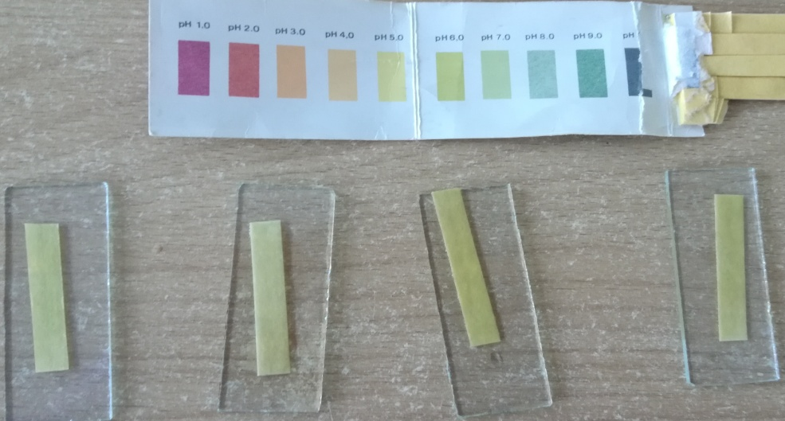

Определение среды (рН) образцов талой воды

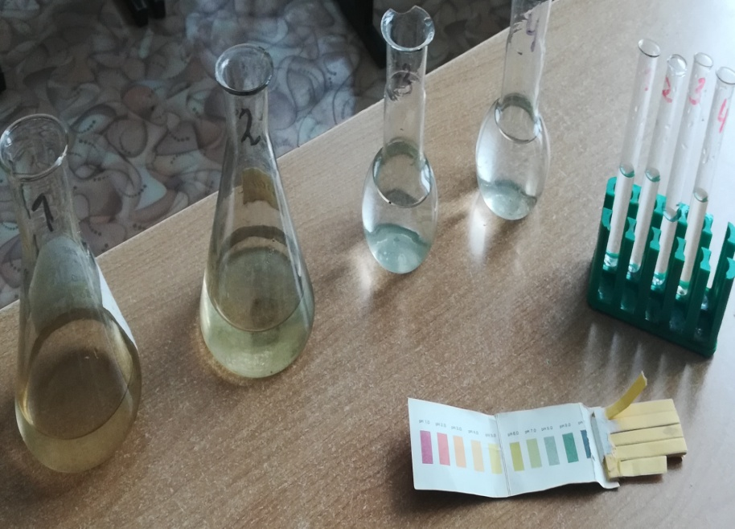
Образцы талой воды

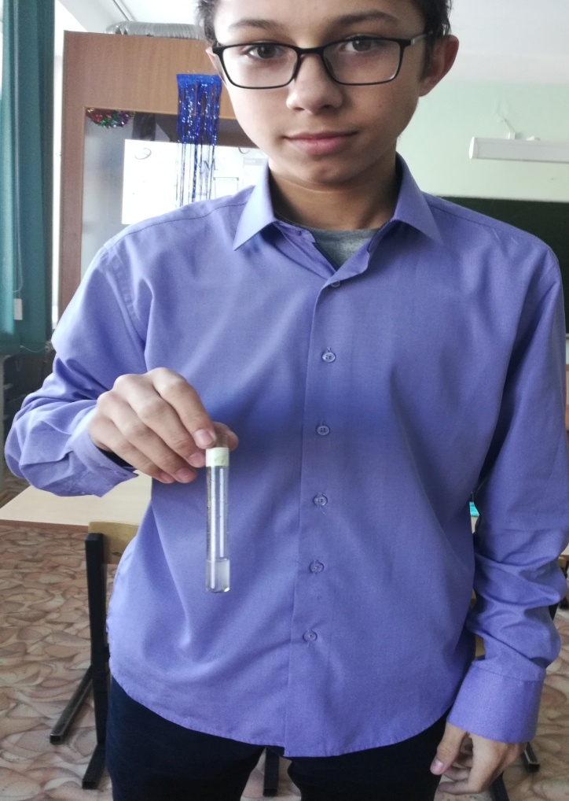

Раствор помутнел так как, образовался нерастворимый осадок PbSO₄ (сульфат свинца)

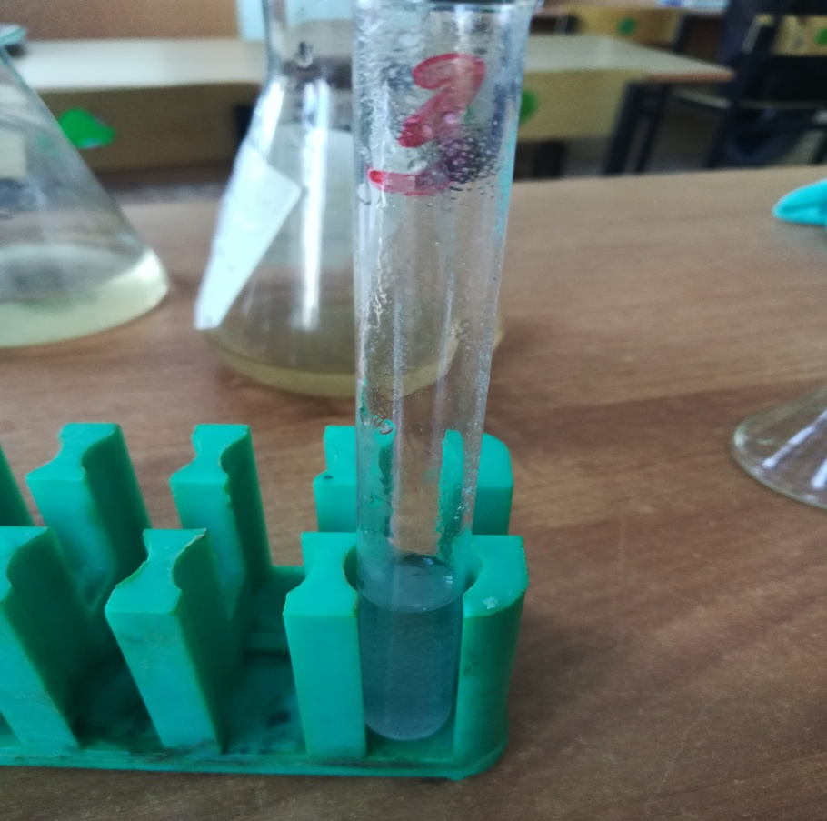
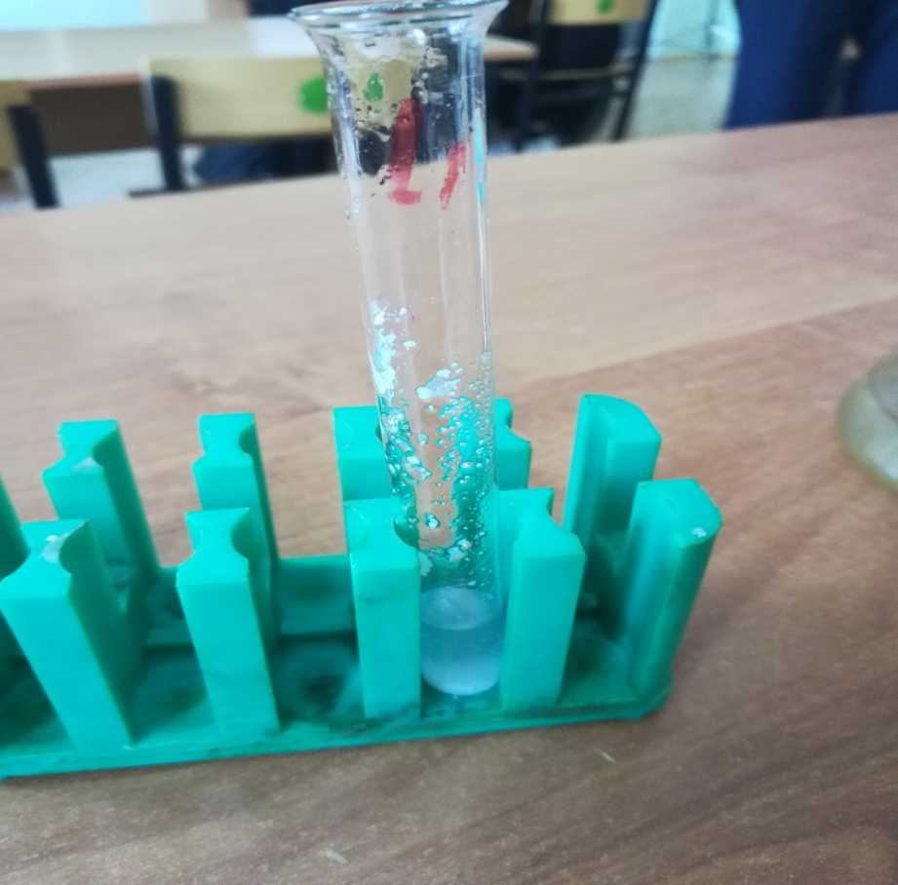
В №3 и №4 образцах выпал творожистый осадок, который указывает на наличие катионов Zn²⁺. Zn(OH)₂

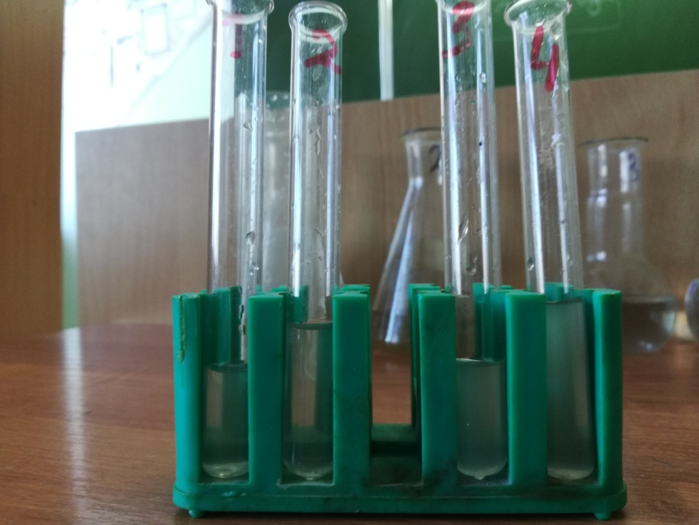
В №3 и №4 образцах наблюдается помутнение растворов талой воды. Указывает на наличие анионов SO₄²⁻. BaSO₄

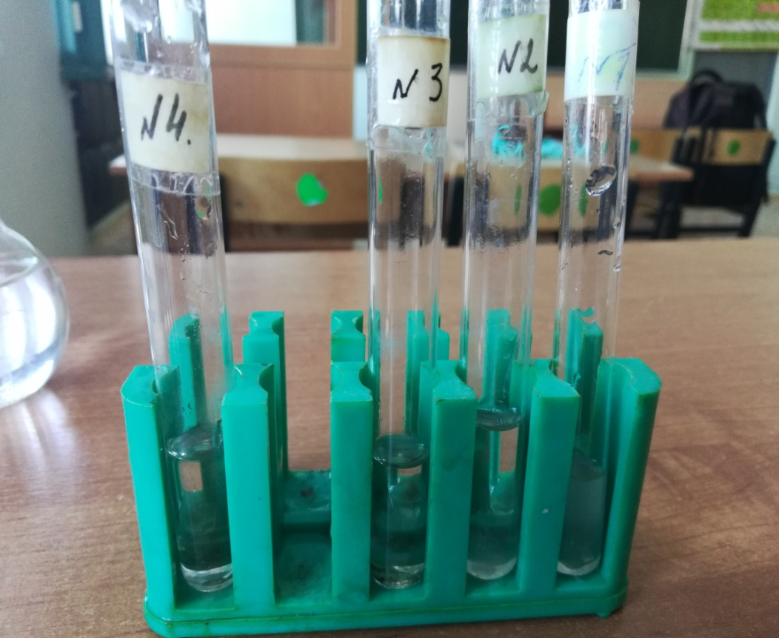

В образцах талой воды нитратов нет.

Приложение №3.
Исследование снега на общую химическую токсичность методом биотеста семян огурцов.

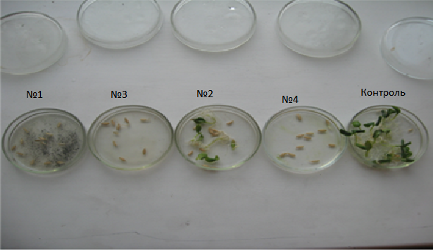

Приложение №4
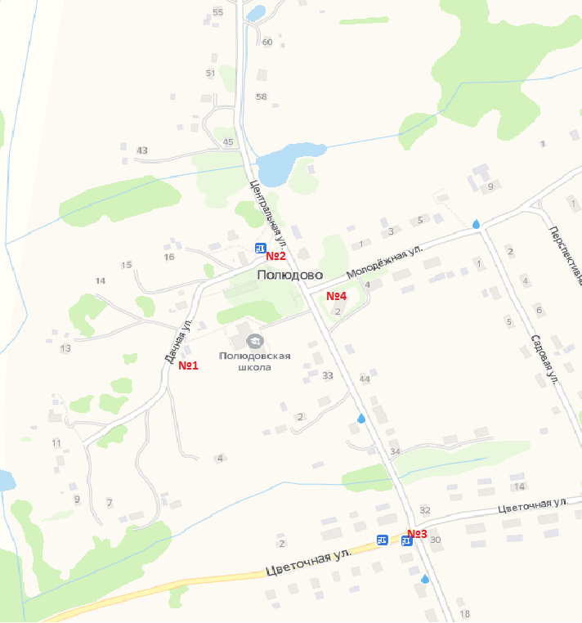
Карта местности села Полюдово

